Стихотворная форма: | Научное определение:
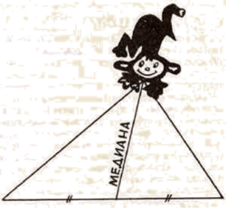  Медиана-обезьяна,  У которой зоркий глаз,  Прыгнет точно в середину  Стороны против вершины,  Где находится сейчас? | Отрезок, соединяющий вершину треугольника с  серединой противоположной стороны,  называется медианой треугольника.
Биссектриса – это крыса,  Которая бегает по углам  И делит угол пополам. | Отрезок биссектрисы угла треугольника,  соединяющий вершину треугольника  с точкой противоположной стороны,  называется биссектрисой треугольника.
Высота похожа на кота,  который, выгнув спину,  И под прямым углом  Соединит вершину  И сторону хвостом. | Перпендикуляр, проведенный из вершины  треугольника к прямой,  содержащей противоположную сторону,  называется высотой треугольника.

Сложение рациональных чисел

Если уж захочется очень вам сложить  Числа отрицательные, нечего тужить:  Надо сумму модулей быстренько узнать  К ней потом знак «минус» взять да приписать. | Чтобы сложить два отрицательных числа,  надо сложить их модули и перед полученным  числом поставить знак «минус».  -8 + (-9) = -17
Если числа с разными знаками дадут,  Чтоб найти их сумму, все мы тут как тут,  Больший модуль быстро очень выбираем  Из него мы меньший модуль вычитаем,  Самое главное – знак не позабыть!  Вот какой поставить? – мы хотим спросить.  Вам секрет откроем, проще дела нет  Знак, где модуль больше, запиши в ответ. | Чтобы сложить числа с разными знаками,  надо определить число с большим модулем;  из большего модуля вычесть меньший модуль  и перед полученным числом поставить знак числа,  имеющего больший модуль.  -123 + 89 = -34

